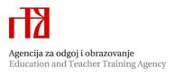
Zagreb, 19. travnja 2023.
______________
(mjesto i datum)

EVALUACIJA

O ODRŽANOM STRUČNOM SKUPU
______________XVI. hrvatski simpozij o nastavi fizike____________________

Evaluacija:
Prema analiziranim evaluacijskim upitnicima velika većina odgovora izvještava da sudionici teme izložene na XVI. hrvatskom simpoziju o nastavi fizike smatraju primjenjivim u praksi što prikazuje i dijagram:
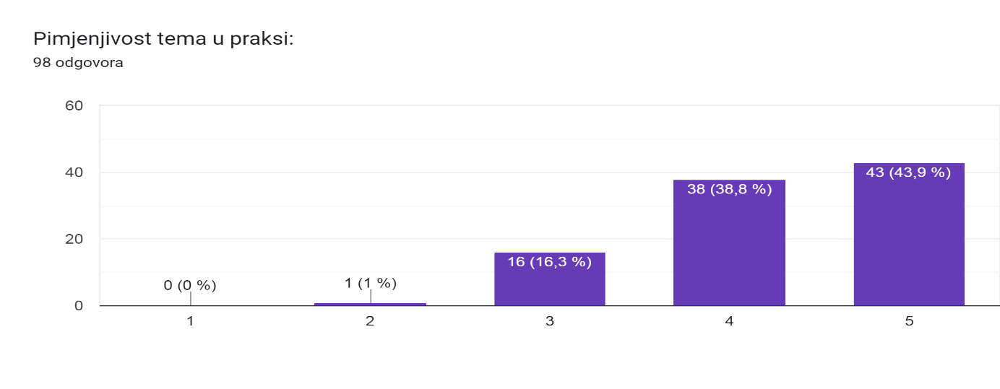
Izlagače koji su prezentirali svoje postere i radove ili održavali radionice oko 63% sudionika smatra odlično pripremljenim a teme izlaganja / radionica oko 64% sudionika smatra primjenjivim u praksi.
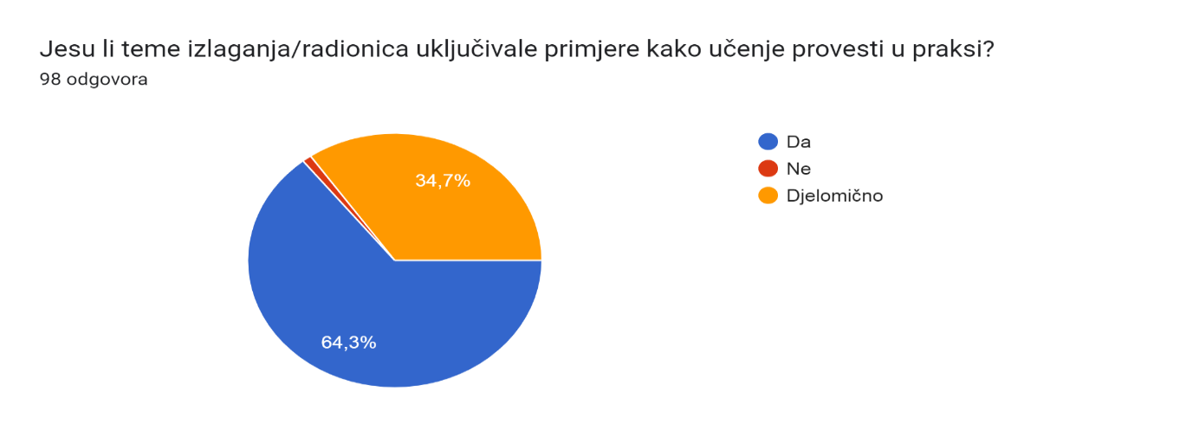
Više od polovice (55%) sudionika koje je ispunilo evaluaciju, XVI. hrvatski simpozij o nastavi fizike ocjenjuje ocjenom odličan.
Izvješće pripremila:
dr.sc. Verica Jovanovski

